Федеральное агентство связи
Сибирский государственный университет телекоммуникаций и информатики

Лабораторная работа №3

Выполнил: студент группы ИП-211
Оганесян Альберт
Лацук Андрей
Проверил:
Профессор кафедры ПМиК
Малков Е. А.
Новосибирск 2024
Цель: знакомство с процессами Linux.
Упражнение 1. Протестируйте программы, рассмотренные на Лекции З.
Упражнение 2. Создайте процесс с помощью вызова fork, с помощью команд ps и grep получите информацию о созданных вами родительском и дочернем процессах. Используя команду kill убейте родительский процесс, продолжил ли выполнялся дочерний процесс?
Упражнение З. Создайте дерево процессов с помощью вызова fork. С помощью команды pstree найдите поддерево созданных процессов. В каталоге /proc виртуальной файловой системы найдите папки с именами, совпадающими с идентификаторами созданных процессов, и просмотрите содержимое папок
task/children.
Ход работы:
- Воссоздадим программы, показанные на лекции и проверим их работоспособность (рис. 1.1) (рис. 1.2) (рис. 1.3)
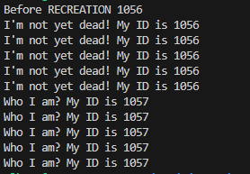
Рис. 1.1 результат работы первого примера
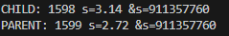
Рис. 1.2 результат работы второго примера
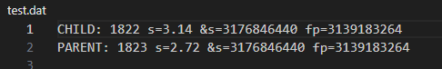
Рис. 1.3 результат работы третьего примера
- Напишем программу для создания дерева процессов при помощи fork
Код программы:
#include <stdio.h>
#include <stdlib.h>
#include <unistd.h>
#include <signal.h>

int main() {
pid_t pid = fork();
if (pid < 0) {
perror("fork failed");
exit(1);
} else if (pid == 0) {
while (1) {
printf("Дочерний процесс (PID: %d) выполняется...\n", getpid());
sleep(1);
}
} else {
printf("Родительский процесс (PID: %d) создал дочерний процесс (PID: %d)\n", getpid(), pid);
sleep(20);
kill(pid, SIGTERM);
}

return 0;
}
Теперь скомпилируем и запустим программу (рис. 2.1) после чего откроем новый терминал и при помощи команды ps aux | grep unit2
посмотрим pid процессов (рис. 2.2) и убьем родительский процесс при помощи команды kill после этого заметим, что дочерний процесс продолжил работать (рис. 2.3)
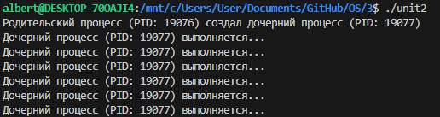
Рис. 2.1 выполнение программы
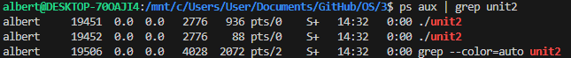
Рис. 2.2 PID дочерних процессов
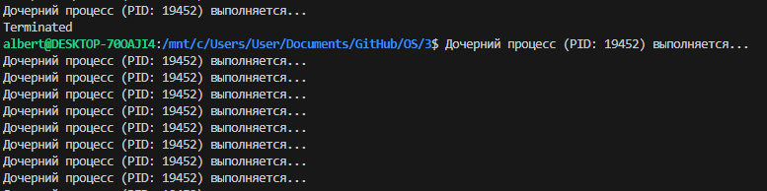
Рис. 2.3 продолжение выполнения дочернего процесса
3. Теперь напишем программу для создания двух дочерних процессов
и запустим её (рис. 3.1)
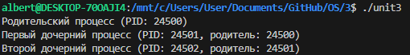
Рис. 3.1 вывод программы
Теперь в отдельном терминале откроем поддерево созданных процессов (рис. 3.2) при помощи команды pstree -p | grep unit3
Рис. 3.2 поддерево созданных процессов
И просмотрим файлы из директории /proc (рис. 3.3) (рис. 3.4) (рис. 3.5)
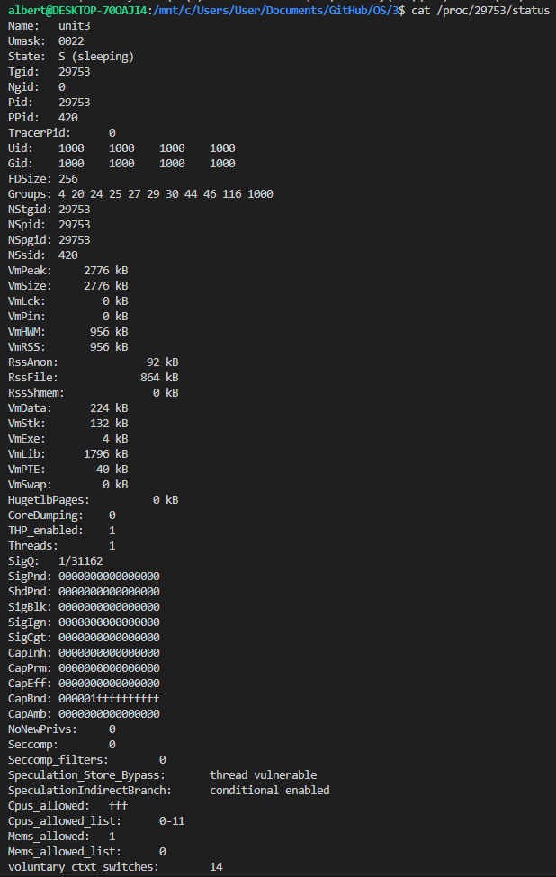
Рис. 3.3 информация о родительском процессе
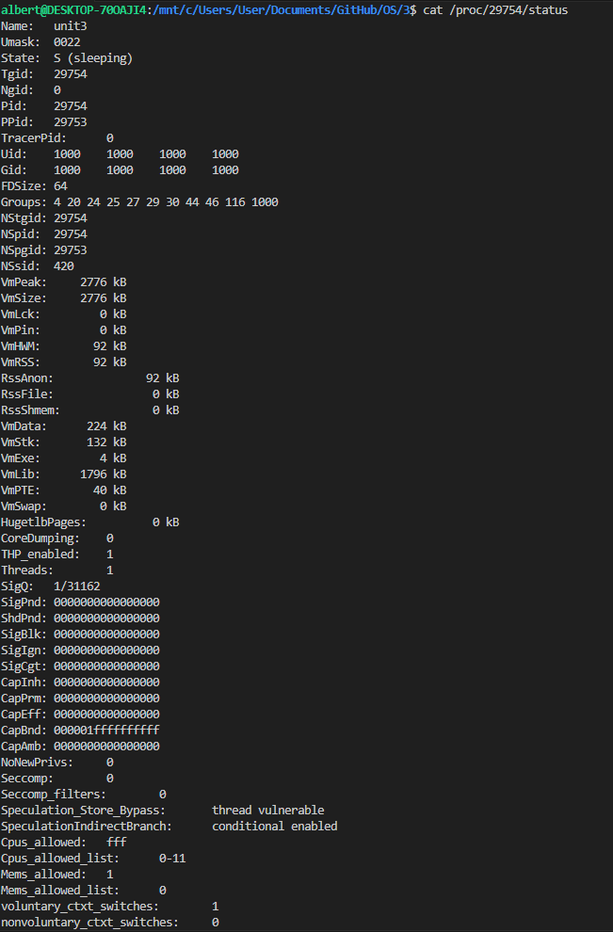
Рис. 3.4 информация о первом дочернем процессе

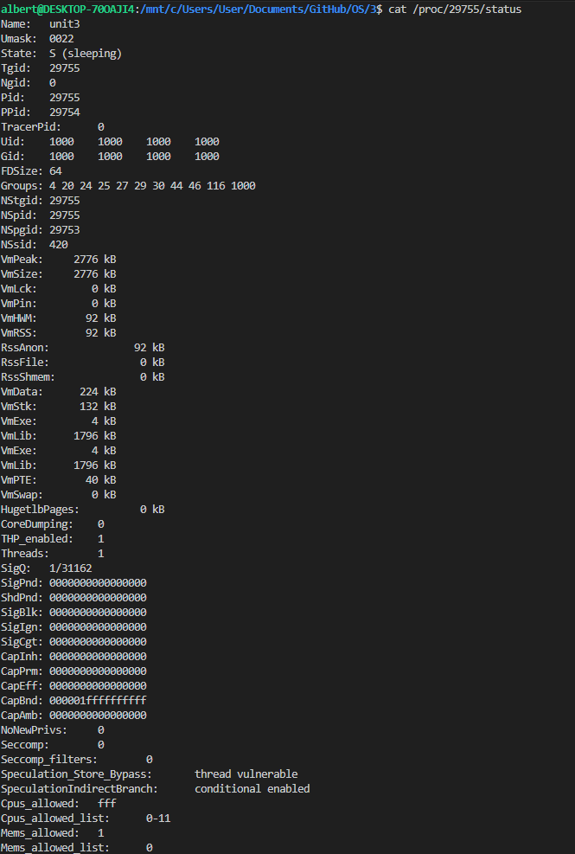
Рис. 3.5 информация о втором дочернем процессе
Вывод: мы изучили познакомились с процессами Linux, научились создавать дочерние процессы при помощи fork(), узнали, что если удалить родительский процесс, то это не завершит дочерние и научились получать различную информацию о процессах

